SEMINARSKA NALOGA

***ZGODOVINA VODOOSKRBE V SLOVENIJI***

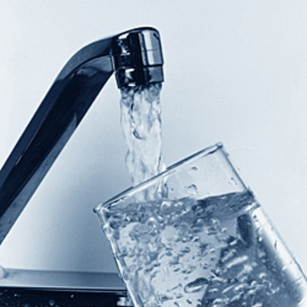

KAZALO

1. UVOD 1

2. OPREDELITEV PROBLEMA 2

3. NAMEN SEMINARSKE NALOGE 3

4. CILJ SEMINARSKE NALOGE 3

5. ZGODOVINA VODO OSKRBE V SLOVENIJI 4

5.1. Prazgodovina 4

5.2. Stari vek 4

5.3 Srednji vek 4

5.4. Novi vek 4

5.5. Novejša zgodovina 4

6. ZGODOVINA VODO OSKRBE PO RAZNIH MESTIH V SLOVENIJI 5

6.1. LJUBLJANA z okolico 5

6.2. MARIBOR z okolico 6

6.3. CELJE z okolico 7

6.4. KOPER, IZOLA IN PIRAN z okolico 8

7. VODNJAK 8

8. VRSTE VODNJAKOV 9

8.1. Tekoči vodnjak 9

8.2. Vlečni vodnjak 9

8.3. Okrasni vodnjak 10

9. ZGODOVINA VODNJAKA 10

10. POKRITOST VODOOSKRBE V SLOVENIJI 11

10.1. Slovenija je ena izmed vodno najbogatejših držav v Evropi 11

10.2. Koliko vode je zagotovljene in koliko se je kje porabi? 11

10.3. Brez čiste pitne vode skoraj 900 milijonov ljudi 12

11. ZANIMIVOSTI 13

12. ZAKLJUČEK 14

13. Viri 15

KAZALO SLIK

Slika 1: ženske, ki perejo perilo pri reki 2

Slika 2: stara Ljubljana 5

Slika 3: Maribor 6

Slika 4: staro Celje 7

Slika 5: vodnjak 8

Slika 6: primer vodnjaka Puszta ( šaduf ) 9

Slika 7: vodnjak Fontana di Trevi v Rimu 10

Slika 8: načrt vodnjaka iz leta 1890. 10

Slika 9: Tsunami na Japonskem 2011 12

#### 1. UVOD

Seminarska naloga bo obravnavala predvsem naslov teme, torej zgodovino vodo oskrbe. Ta tema mi je zelo neznana, saj sem se sam rodil v času, ko smo imeli že tekočo pitno vodo v hiši. Kolikor sem brskal in spremljal podatke po spletu in televiziji, sem ugotovil, da je še nedolgo nazaj, bilo kar nekaj gospodinjstev po Sloveniji brez tekoče pitne vode in jih še nekaj je.  
Voda je najpomembnejša življenjska spojina, saj je od nje odvisno celotno življenje. Kjer ni vode, ni življenja. Tudi v gospodarstvu igra zelo pomembno vlogo, saj je industrijska surovina, prenašalka energije, energetski vir in transportno sredstvo. Nepravilna raba vode povzroča krizo po svetu. V zadnjih treh stoletjih se je svetovna poraba vode zelo povečala in sedaj je na Zemlji že mnogo dežel, kjer primanjkuje vode.

Če pogledamo v preteklost, je bilo življenje dokaj oteženo v vseh gospodinjstvih nasploh za gospodinje, ki so takrat po večini bile vse doma moški pa so hodili na delo. Ženske so namreč morale hoditi do izvirov ali rek, da so si v raznih posodah prinesle vodo za kuhanje, umivanje skratka za vsa gospodinjska opravila in da so odžejale živali. Za pranje pa so se odpravile k reki, kjer so perilo oprale.

Marsikje v Sloveniji, kot tudi po drugih raznih državah oz. deželah po svetu še danes nimajo priskrbljene pitne vode. Zaradi takšnih problemov, ljudje po svetu zbolevajo, umirajo saj je voda onesnažena v njej so razne bakterije in drug mrčes zaradi katerega voda ni pitna.   
Ljudje si vodo pridobivajo s deževnico , ali iz raznih bližnjih rek , ter jo prekuhavajo za pitje, kuhanje in vse ostalo.

Zato smo v Sloveniji lahko še kako hvaležni, da imamo pitno vodo, mestni vodovod, razne izvire, ki so speljani po Slovenskih krajih, da voda priteče po vodnih kanalih v naše domove.

Za to seminarsko sem se odločil, da povprašam še starejše ljudi tudi dedka in babico saj vedo kakšno je bilo življenje nekoč brez pitne vode in koliko vsega je bilo potrebnega, da je voda sploh postala pitna in prišla v naša stanovanja ter hiše. Pomagal pa sem si tudi z raznimi knjigami, ter spletnimi stranmi.

#### 2. OPREDELITEV PROBLEMA

Problem se je pojavljal v zgodovini, kot tudi v sedanjosti. Največji problemi so bili nedostopnost vodo oskrbe na določene višje kraje, hribovja, onesnaženost vode, razne tovarne so v vodo spuščale kanalizacijo ali odpadne strupe iz tovarne. Ko so bila močnejša neurja ali nalivi, so po vodnih kanalih oz. ceveh pritekle motne vode v veliko primerih pa tudi blatna voda.

Velik problem nastopi tudi pri kmetovalcih, kateri so v času pred setvijo uporabljali razna gnojila in škropila na svojih njivah, saj so pod njivami in pašniki bile tudi podtalnice in so razni strupi iztekali vanjo in tako se je tudi na takšen način onesnaževala voda v nekaterih primerih še tudi danes.

Samo izkopavanje in iskanje vode, je bilo v tistih časih zelo naporno. Saj ljudje niso imeli raznih naprav za izkopavanje, razne bagre, tovornjake. Ljudje so se po več mesecev, ali pa tudi leta trudili najti pravi prostor, kjer je voda in vse to ročno izkopati ter namestiti razne cevi, zgraditi vodnjake in podobno. To jim je zelo oteževalo, da bi prišli do čim hitrejšega dostopa do vodo oskrbe. Ovir je bilo še in še, a vendar jim je kljub trdem delu in napakam uspelo, da so do hiš napeljali vodne kanale, naredili vodnjake, razne rezervoarje.

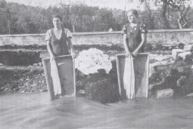

Slika 1: ženske, ki perejo perilo pri reki

#### 3. NAMEN SEMINARSKE NALOGE

Namen naloge je, predstaviti zgodovino vodo oskrbe v Sloveniji. Osredotočil se bom predvsem, na pokritost vodo oskrbe, kolikšen del prebivalstva jo že ima in koliko jih je še brez vode. Osredotočil se bom tudi na zgodovino, ter problematiko kako je bilo v časih ko voda še sploh ni bila napeljana do stanovanj ali hiš. Opisal bom tudi, kako je prišlo do tega, da so dobili ljudje v svoje domove vodo kaj vse je bilo potrebno da so jo odkrili.

#### 4. CILJ SEMINARSKE NALOGE

Cilj je, da se vživim v samo seminarsko nalogo in skušam čim boljše prikazati, kako je bilo v zgodovini te vodo oskrbe. Skratka način življenja brez vode oz. z vodo, ki ni bila pitna in dostopna vsem ljudem. Kako so morali varčevati z vodo, saj je za nekatere bila dostopna le v zelo oddaljenih krajih. Vode včasih so bile dokaj bolj čistejše kot so danes, zato ker še ni bilo toliko avtomobilov ali pa jih še sploh ni bilo in tovarn katere bi izpuščale v zrak razne pline.

#### 

#### 5. ZGODOVINA VODO OSKRBE V SLOVENIJI

5.1. Prazgodovina

V paleolitiku in mezolitiku se ljudje še niso ustalili na določenem mestu. Vodo so tako dobili iz izvirov, shranjevali pa so jo v živalskih mehurjih. V neolitiku je prišlo do spremembe – ljudje so začeli graditi hiše, sčasoma tudi vasi. Vse so nastajale blizu rek in izvirov. Ljudje so se namreč dobro zavedali prednosti, ki jih je prinašala voda blizu doma.

5.2. Stari vek

V stari Grčiji so menili, da je voda čista le, če je bistra in prozorna. Izumili so tudi torbo, v kateri so shranjevali deževnico. V času rimskega imperija je oskrba z vodo doživela velik napredek. Rimljani so ustvarili sistem za oskrbo z vodo – akvadukt, po katerem se je dnevno pretakalo 600 litrov vode.

5.3 Srednji vek

V srednjem veku je bilo oskrbovanje z vodo brez nadzora in higiene. Ljudje so povečini pili vodo iz onesnaženih mestnih rek, zaradi česar so se razvijale številne bolezni, npr. kolera.

5.4. Novi vek

V 17. in 18. stoletju je oskrba z vodo doživela napredek. Na to sta močno vplivala izum mikroskopa in izum peščenega filtra. Z mikroskopom so lahko videli mikroskopska bitja v vodi, ki jih sicer niso, s peščenim filtrom pa so precejali vodo in v pesku zadržali usedline. Tako je človek ugotovil, kako pridobivati vodo tako, da zdravju ne bo škodljiva.

5.5. Novejša zgodovina

Devetnajsto in dvajseto stoletje je bilo precej pestro. Zgrajen je bil prvi objekt za predelavo vode, in sicer na Škotskem. Iz objekta so vodo dobavljali ljudem v bližnja mesta. Vodo so začeli razkuževati v Franciji. Najprej so si pomagali z ozonom, ki pa je bil predrag. Tako so začeli uporabljati natrijev hiperklorit. Po teh postopkih je začelo število žrtev kolere in tifusne griže strmo upadati. K temu je seveda pripomogla čistejša in boljša pitna voda. V poznem 20. stoletju so odkrili postopek destilacije, kar je bil velik napredek. Tako so med vojno dobili dovolj čiste, zdrave vode za oskrbo čet.

#### 6. ZGODOVINA VODO OSKRBE PO RAZNIH MESTIH V SLOVENIJI

6.1. LJUBLJANA z okolico

Po razpadu rimskih naselij, ( Emona, Celeia, Poetovio) preskrba z vodo iz vodovodnih naprav na slovenskem ozemlju ni bila znana vse do 2.pol. 19. St. Prvo celovitejše poročilo o vodnih virih v ljubljanski kotlini je, 1886 predložil mestu Ljubljana B. Knapitsch, O. Smrekar iz Mannheima pa je 1888 izdelal načrte, za ljubljanski mestni vodovod z uporabo vodnih virov na območju Kleč. Iz 4 vodnjakov v Klečah je 17.5.1890 po napajalnem cevovodu s profilom 325mm pritekla prva voda, kar je vplivalo na razvoj mesta. Pri popotresni obnovi Ljubljane ( po 1895) se je uporaba vode iz vodovoda razmeroma naglo povečevala, predvsem zaradi večje porabe vode v gospodinjstvih in pri na novo urejenih sanitarijah. Pospešili so graditev vodnjakov, napajalnih in konzumnih vodovodov, ter vodohramov. Med vojnama se je povečalo predvsem, konzumno vodovodno omrežje z manjšim profilom. Leta 1945 je imel mestni vodovod z 2 glavnima cevovodoma 167 km vodovodnega omrežja in vodarno v Klečah s 5 vodnjaki. Leta 1950 se je začela gradnja vodarne v Šentvidu. Tako se je lahko ljubljansko konzumno vodovodno omrežje razširilo na širše območje, od Zaloga do Brezovice pri Ljubljani in od Medna do Škofljice.

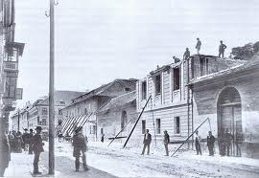

Slika 2: stara Ljubljana

6.2. MARIBOR z okolico

V Mariboru je zlasti po 1850 letu postajala oskrba s pitno vodo vse bolj kritična , na mestnem območju je bila voda v več kot 60 vodnjakih ne neužitna. Predvsem zaradi organskih sestavin in patoloških klic. Po več različnih poskusih je dunajska firma Rumpel- Waldeck 1900-01 zgradila vodovod, ki je bil odprt 1.7.1902. Kmalu je prišlo do pomanjkanja vode predvsem 1906, 1917, 1921 in 1932, tako da so morali zgraditi nove vodnjake, 1932 pa v betnavskem gozdu pomožno vodarno leta 1976 so ugotovili da je na Vrbanskem platoju mogoče črpati okrog 400 l/s. to omogoča ureditev vodovodnega sistema na območju Ruš do Lenarta v Slovenskih goricah in v zahodnih Slovenskih goricah. Z zgraditvijo dveh vodnjakov v Dubrovcah ( zmogljivost 100 l/s ) se Mariborski vodovod širi tudi na Dravsko polje in dobiva v preskrbi s pitno vodo regionalni pomen. Ima 42 vodnjakov in 35 rezervoarjev, 25 prečrpališč in 11 zajetij.

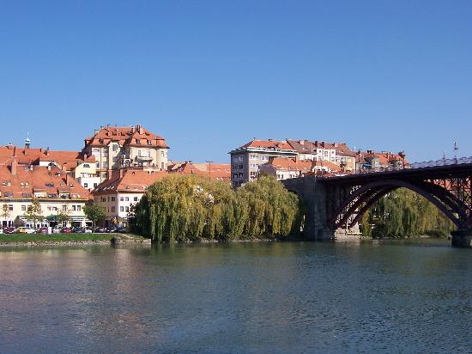

Slika 3: Maribor

6.3. CELJE z okolico

Po pridobitvi mestne avtonomije (1867), so v Celju začeli raziskovati vodo na območjih Zabukovice, Liboj in Vitanja. 1904 je bil izbran projekt Vitanje, ki je bil 1908 uresničen na izviru Stenica, imel je zmogljivost 21 l/s. Vodovod je 1941 s 676 priključki vseboval, okrog 14000 prebivalcev v mestu Celje in tedanjih naseljih Breg, deloma Zavodnje, pretežni del Gaberja s Spodnjo in Zgornjo Hudinjo. Od celotnega vodovodnega omrežja, z okrog 34km je na glavni cevovod iz Vitanja odpadlo 18,5km. Zaradi pomanjkanja pitne vode, je bil 1943 v Medlogu zgrajen prvi vodnjak z drenažo in s 150milimetrskim cevovodom povezan z mestnim vodovodom. Po 1945 so v obmestju zgradili lokalne vodovode, v Vitanju zajeli dodatne izvire, na območju Medloga pa so uredili 8 vodnjakov z zmogljivostjo 180 l /s.

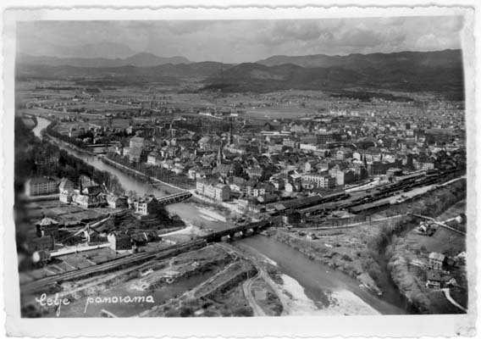

Slika 4: staro Celje

6.4. KOPER, IZOLA IN PIRAN z okolico

Mesta oskrbuje s pitno vodo rižarski vodovod. Leta 1935 je imel zmogljivost 60 l/s, zasnovan je bil po gravitacijskem načelu, oskrboval pa je območje od Valdoltre do Sečovelj. Čistilna naprava je bila v Rižani. Med drugo svetovno vojno, je bil vodovod slabo vzdrževan, 1945 je izguba vode v vodovodu znašala več kot 70%. V letih 1959 – 1962 so vodovod preuredili in 1965 zgradili sečoveljskega, s tem je zmogljivost rižanskega vodovoda povečala na 250 l/s. Leta 1971 – 1980 je bila z vodovodom Gradole povečana zmogljivost na 300 l/s, celotna zmogljivost rižanskega vodovoda pa 590 l/s. Tako je rižanski vodovod zajel ves slovenski obalni pas, razen območja Gradina, ki oskrbuje z vodo iz istrskega vodovoda. Poraba vode niha, glede na letni čas in turistično sezono.

#### 7. VODNJAK

Vodnjak ali studenec, je zgradba za pridobivanje pitne vode iz talnice ( vodne žile ). Za dviganje vode na površino se ali so se uporabljali različni pripomočki, vedro, ročne črpalke, električne potopne črpalke in tudi naravni pripomočki, tako imenovani tekoči vodnjak.

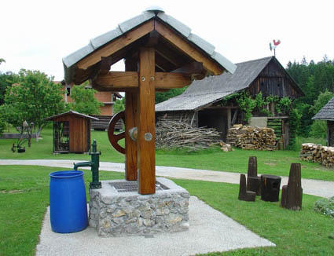

Slika 5: vodnjak

#### 8. VRSTE VODNJAKOV

8.1. Tekoči vodnjak – deluje s pomočjo višinske razlike, pri tem načinu vodnjaka se zgradi zbirališče vode v višjem predelu in teče po cevi do nižje ležečega vodnjaka. Pri tekočem vodnjaku, teče voda neprenehoma tako, da mehansko črpanje ni potrebno po navadi je postavljeno pri tekočem vodnjaku kamnito korito za napajanje goveda ali pranja perila.

8.2. Vlečni vodnjak – je v zemljo ali kamen skopana, vklesana ( v novejšem času zvrtana ) navpična odprtina, katera je obzidana z kamnom ali betonirana. Vlečne vodnjake so že v zgodnjem neolitiku ( Ciper ) gradili prvotni rovi. V zemeljska tla, so bila zavarovana z lesom proti sesutju. Takšne zgradbe so olajševale pridobivanje pitne vode in napajanja za živali, poznani primer vodnjaka Puszta ( šaduf ) kateri so še danes v stepskih predelih Evrazije v uporabi.

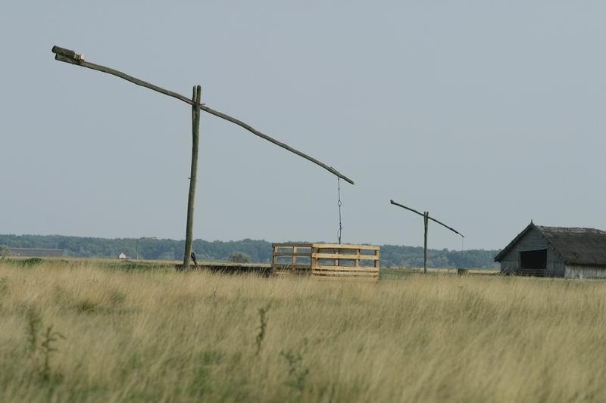

Slika 6: primer vodnjaka Puszta ( šaduf )

8.3. Okrasni vodnjak – so vodnjaki, ki so postavljeni na trgih mest in večjih krajih. Preden je prišel vodovod v vsako hišo so bili javni vodnjaki zbirališče ljudi, ko so prihajali po pitno vodo, predvsem pa ženske pri pranju perila. Večina zgodovinskih vodnjakov je danes zaščitenih in veljajo kot zanimivost kraja. Tako so vodnjaki še danes privlačne točke. Vodnjake so kot znak moči graditelja že od renesanse dlje gradili umetnostno oblikovane. Tako je bil na primer zgrajen vodnjak Fontana di Trevi v Rimu. Zgrajen in podarjen od papeža Nikolaja V.

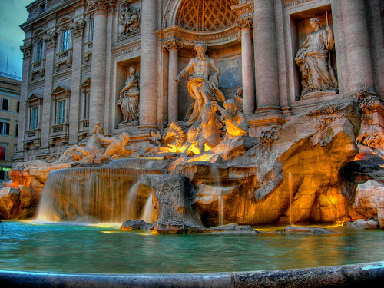

Slika 7: vodnjak Fontana di Trevi v Rimu

#### 9. ZGODOVINA VODNJAKA

Najstarejši najdeni vodnjaki izhajajo iz začetka [kamene dobe](http://sl.wikipedia.org/wiki/Kamena_doba) ([10.](http://sl.wikipedia.org/wiki/10._stoletje_pr._n._%C5%A1t.) in [9. stoletja pr. n. št.](http://sl.wikipedia.org/wiki/9._stoletje_pr._n._%C5%A1t.)), bili so odkriti na [Cipru](http://sl.wikipedia.org/wiki/Ciper) vklesani v [apnenec](http://sl.wikipedia.org/wiki/Apnenec). Danes v morju ležeči vodnjak v [Atlit Yam](http://sl.wikipedia.org/w/index.php?title=Atlit_Yam&action=edit&redlink=1) ([Izrael](http://sl.wikipedia.org/wiki/Izrael)) izhaja iz [6. stoletja pr. n. št.](http://sl.wikipedia.org/wiki/6._stoletje_pr._n._%C5%A1t.) Prvi vodnjaki v srednji Evropi so bili zgrajeni v 5. in 6. stol. pred n. št. (zgodnji [neolitik](http://sl.wikipedia.org/wiki/Neolitik)), bili so zaščiteni z lesenim okvirjem iz [hrastovine](http://sl.wikipedia.org/wiki/Hrast). Poznejši vodnjaki zgrajeni v [2. stoletju pred n. št.](http://sl.wikipedia.org/wiki/2._stoletje_pr._n._%C5%A1t.) (pozni [neolitik](http://sl.wikipedia.org/wiki/Neolitik)) so imeli pleten okvir.

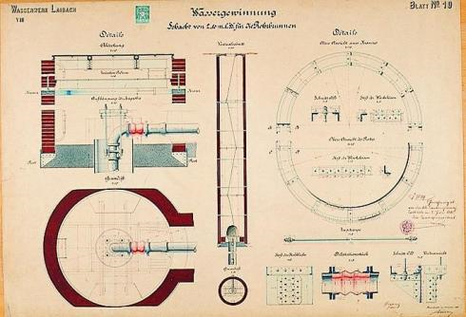

Slika 8: načrt vodnjaka iz leta 1890.

#### 10. POKRITOST VODOOSKRBE V SLOVENIJI

Pitna voda postaja vse bolj dragocena dobrina. Na trgu sicer nima tako visoke denarne vrednosti kot npr. nafta, zlato, baker, lahko pa je v nekem trenutku ali nekem delu sveta pitna voda neprecenljiva, kot npr. v vse pogostejših sušah, poplavah in drugih naravnih katastrofah, ko ljudje ostanejo brez pitne vode nujne za preživetje.  
V Sloveniji imamo srečo, da imamo veliko vodnih virov, ki so glede na druge dele sveta relativno čisti, podnebje pa nam je tudi za enkrat še naklonjeno.

10.1. Slovenija je ena izmed vodno najbogatejših držav v Evropi

Slovenija je bogata z vodnimi viri in se uvršča med vodno najbogatejše države v Evropi. Po ozemlju Slovenije se samo v rekah in potokih letno pretoči okoli 34 milijard m3 vode; glede na skupno količino vode na prebivalca skoraj za štirikrat presega evropsko povprečje. V zgornjem delu rek najdemo čisto pitno vodo, ker večina rek izvira v alpskem svetu. Vodno bogastvo Slovenije so tudi izviri, naravna in umetna jezera ter del Jadranskega morja.

10.2. Koliko vode je zagotovljene in koliko se je kje porabi

Večina vode iz javnega vodovoda se v Sloveniji načrpa iz podzemnih virov. V letu 2009 na to leto se nanašajo zadnji razpoložljivi podatki je bil ta delež 97-odstoten. Iz površinskih voda se je za oskrbo s pitno vodo predvsem zaradi njene slabe kakovosti načrpa čedalje manj. V letu 2009 je bil ta delež le 3 odstoten. V Sloveniji je bilo v letu 2009 zagotovljenih 81 m3 vode na prebivalca, od tega je bilo porabljenih skupaj (za različne potrebe) 60 m3 vode na prebivalca.

Največ vode na prebivalca so v letu 2009 porabila gospodinjstva, skupaj 42 m3 načrpane vode na člana. Poraba vode na člana gospodinjstva je bila v Sloveniji v enajstih mestnih občinah zelo različna. Največ vode na člana gospodinjstva je bilo porabljene v mestni občini Ljubljana, in sicer kar 60 m3; sledile so Velenje s 54 m3 porabljene vode na člana gospodinjstva, Kranj z 52 m3, Celje s 47m3, Koper s 45 m3, Maribor in Nova Gorica s po 43 m3, Murska Sobota z 41 m3, Novo mesto in Ptuj s po 38 m3, Slovenj Gradec s 26 m3; 37 m3 vode na člana gospodinjstva je bilo povprečno porabljenih v preostalih občinah po Sloveniji skupaj.

Poraba vode na člana gospodinjstva se od leta 2002 bistveno ne spreminja: v zadnjih 7 letih se je skupna količina porabljene vode povečala za 0,2 %, tj. na 85,4 milijona m3 vode oz. na 42 m3 vode na prebivalca ali približno na 117 l/dan na prebivalca v Sloveniji.

Preostala načrpana voda se porabi v različnih gospodarskih in negospodarskih dejavnostih. V letu 2009 je to pomenilo 18 m3 na prebivalca.

10.3. Brez čiste pitne vode skoraj 900 milijonov ljudiOb tem so resoluciji izrazili globoko zaskrbljenost zaradi pretresljivih številk. Več kot **884 milijonov** ljudi po vsem svetu nima dostopa do varne pitne vode, kar **2,6 milijarde** ljudi pa nima dostopa do osnovnih sanitarij. Vsako leto zaradi bolezni, povezanih s pomanjkanjem čiste vode in sanitarij, umre več kot **dva milijona** ljudi, od tega jih je milijon in pol otrok, mlajših od pet let. Zaradi bolezni, povezanih s pomanjkanjem čiste vode in sanitarij, otroci izgubijo kar 443 milijonov šolskih dni.

Zelo lep prikaz onesnažene vode smo videli še nedolgo nazaj po potresu na Japonskem oz. Tsunamiju. Tukaj še lep čas ne bodo imeli priskrbljenih vodo oskrb v svoja domova. Zato dobivajo vodo v plastenkah. Ki pa jo je še vseeno premalo.

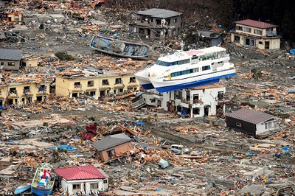

Slika 9: Tsunami na Japonskem 2011

#### 11. ZANIMIVOSTI

Ali ste vedeli?

* Da potuje pitna voda po osrednjem vodovodnem omrežju mesta Ljubljane do uporabnikov le nekaj ur.
* Da je za stanje hitrega vodovodnega omrežja odgovoren lastnik ali upravljavec stavbe.
* Da za pitje ali pripravo hrane nikoli ni priporočljivo uporabiti prvega jutranjega curka pitne vode.
* Da je vsak dan priporočljivo pred prvo uporabo pitno vodo pustiti teči vsaj dve minuti oz toliko časa, da se njena temperatura ustali,

- Da je treba vsak dan sneti in očistiti mrežice in druge nastavke na pipah.

#### 12. ZAKLJUČEK

Ugotavljam, da sem se z to seminarsko naučil veliko novega, ter da sem spoznal kako naporno je bilo življenje nekoč brez vode. Bilo je zahtevno, ni bilo delavnih pripomočkov tako kot jih imamo v današnjem času. Seminarska naloga je zahtevala svoj čas in obdelavo vendar je bila tema vredna tega. Saj sem se s tem naučil kako pomembno je v današnjem času varčevanje pitne vode.

#### 13. Viri

-[**http://www2.arnes.si/~afirma/pouk/vodnjaki.htm**](http://www2.arnes.si/~afirma/pouk/vodnjaki.htm)

-[**http://99okoljuprijaznihnasvetov.blogspot.com/2010/09/37-pijte-cim-boljso- vodo-tudi-s-pomocjo.html**](http://99okoljuprijaznihnasvetov.blogspot.com/2010/09/37-pijte-cim-boljso-%20%20%20vodo-tudi-s-pomocjo.html)

-[**http://www.komunala-nm.si/default.aspx?ID=451**](http://www.komunala-nm.si/default.aspx?ID=451)

-[**http://ekolist.si/documents/s050-vodooskrba-pomurja.pdf**](http://ekolist.si/documents/s050-vodooskrba-pomurja.pdf)

**-**[**http://www.rvk-jp.si/pitna_voda_skozi_zgodovino**](http://www.rvk-jp.si/pitna_voda_skozi_zgodovino)

**-Marjan Bat(2004),NARAVA Slovenije,Ljubljana,Mladinska knjiga**

**-** [**http://www.stat.si/PrikaziPDF.aspx?ID=3769**](http://www.stat.si/PrikaziPDF.aspx?ID=3769)

-[**http://sl.wikipedia.org/wiki/Vodnjak**](http://sl.wikipedia.org/wiki/Vodnjak)